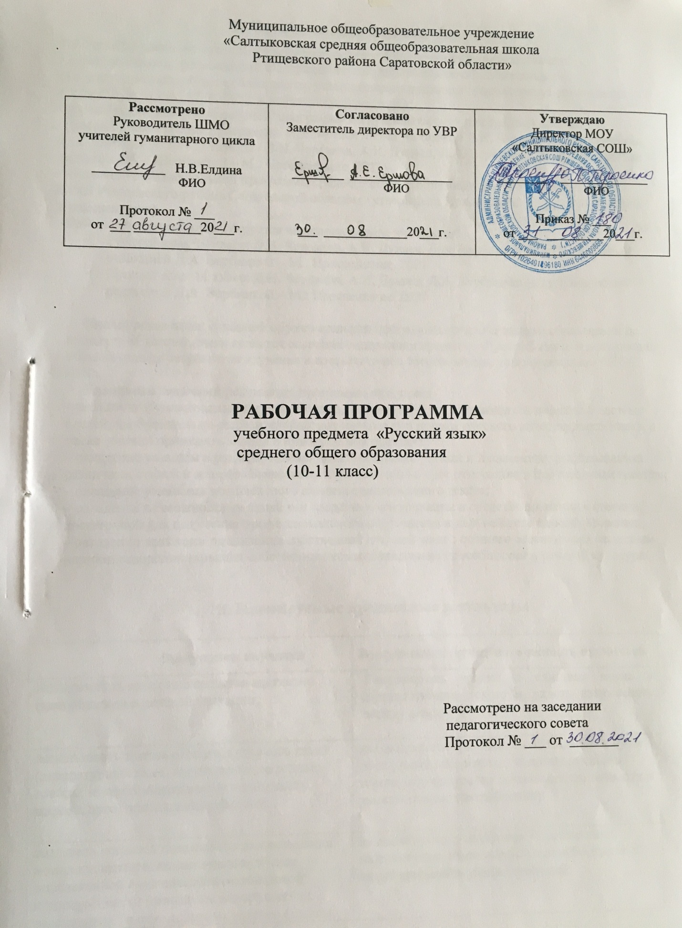

I. Пояснительная записка

Рабочая программа по русскому языку для среднего общего образования составлена
- в соответствии с требованиями Федерального государственного образовательного
стандарта среднего общего образования, утвержденного приказом Министерства образования и науки РФ № 413 от 17.05.2012. в действующей редакции;
- на основании авторской рабочей программы по русскому языку для средней школы
(Русский язык. Рабочие программы. Предметная линия учебников Д.Н. Чердакова, А.И. Дунаева, Л.А. Вербицкой. 10 - 11 классы / Д.Н. Чердаков, А.И. Дунаев, Л.А. Вербицкая (и др.); под общей редакцией Л.А. Вербицкой – М.: Просвещение, 2021).
- Основной образовательной программы среднего общего образования МОУ «Салтыковская
СОШ Ртищевского района Саратовской области» (утверждена Приказом № _____ от 31.08.2021.
с изменениями)
- Рабочая программа ориентируется на использование учебников:
- Русский язык 10 класс: Д.Н. Чердаков, А.И. Дунаев, Л.А. Вербицкая (и др.); под общей редакцией Л.А. Вербицкой – М.: Просвещение, 2021
- Русский язык 11 класс: Д.Н. Чердаков, А.И. Дунаев, Л.А. Вербицкая (и др.); под общей редакцией Л.А. Вербицкой – М.: Просвещение, 2021

Целью реализации основной образовательной программы среднего общего образования по предмету «Русский язык» является освоение содержания предмета «Русский язык» и достижение обучающимися результатов изучения в соответствии с требованиями, установленными ФГОС
СОО.
Главными задачами реализации программы являются:
– овладение функциональной грамотностью, формирование у обучающихся понятий о системе стилей, изобразительно-выразительных возможностях и нормах русского литературного языка, а также умений применять знания о них в речевой практике;
– овладение умением в развернутых аргументированных устных и письменных высказываниях различных стилей и жанров выражать личную позицию и свое отношение к прочитанным текстам;
– овладение умениями комплексного анализа предложенного текста;
– овладение возможностями языка как средства коммуникации и средства познания в степени, достаточной для получения профессионального образования и дальнейшего самообразования;
– овладение навыками оценивания собственной и чужой речи с позиции соответствия языковым нормам, совершенствования собственных коммуникативных способностей и речевой культуры.

II. Планируемые предметные результаты

Выпускник научится | Выпускник получит возможность научиться
Использовать языковые средства адекватно цели общения и речевой ситуации; | Распознавать уровни и единицы языка в предъявленном тексте и видеть взаимосвязь между ними;
использовать знания о формах русского языка  (литературный язык, просторечие, народные  говоры, профессиональные разновидности,  жаргон, арго) при создании текстов; | анализировать при оценке собственной и чужой речи языковые средства, использованные в тексте, с точки зрения правильности, точности и уместности их употребления;
создавать устные и письменные высказывания,  монологические и диалогические тексты  определенной функционально-смысловой  принадлежности (описание, повествование,  рассуждение) и определенных жанров (тезисы,  конспекты, выступления, лекции, отчеты,  сообщения, аннотации, рефераты, доклады,  сочинения); | комментировать авторские высказывания  на различные темы (в том числе о богатстве и выразительности русского языка);
выстраивать композицию текста, используя  знания о его структурных элементах; | отличать язык художественной литературы от других разновидностей современного русского языка;
подбирать и использовать языковые средства в  зависимости от типа текста и выбранного  профиля обучения; | использовать синонимические ресурсы русского языка для более точного выражения мысли и усиления выразительности речи;
правильно использовать лексические и  грамматические средства связи предложений  при построении текста; | иметь представление об историческом развитии русского языка и истории русского языкозна-ния;
создавать устные и письменные тексты разных  жанров в соответствии функционально-стилевой принадлежностью текста; | выражать согласие или несогласие с мнением собеседника в соответствии с правилами ведения диалогической речи;
сознательно использовать изобразительно выразительные средства языка при создании  текста в соответствии с выбранным профилем  обучения; | дифференцировать главную и второстепенную информацию, известную и неизвестную информацию в прослушанном тексте;
использовать при работе с текстом разные виды  чтения (поисковое, просмотровое, ознакоми-тельное, изучающее, реферативное) и аудирова-ния (с полным пониманием текста, с понима-нием основного содержания, с выборочным извлечением информации); | проводить самостоятельный поиск текстовой и нетекстовой информации, отбирать и анализировать полученную информацию;
анализировать текст с точки зрения наличия в  нем явной и скрытой, основной и второстепен-ной информации, определять его тему, проблему и основную мысль; | сохранять стилевое единство при создании текста заданного функционального стиля;
извлекать необходимую информацию из  различных источников и переводить ее в  текстовый формат; | владеть умениями информационно  перерабатывать прочитанные и прослушанные тексты и представлять их в виде тезисов, конспектов, аннотаций, рефератов;
преобразовывать текст в другие виды передачи  информации; | создавать отзывы и рецензии на предложенный текст;
выбирать тему, определять цель и подбирать материал для публичного выступления; | соблюдать культуру чтения, говорения,  аудирования и письма;
соблюдать культуру публичной речи;  общения; | соблюдать культуру научного и делового  общения в устной и письменной форме, в том числе при обсуждении дискуссионных проблем;
соблюдать в речевой практике основные  орфоэпические, лексические, грамматические, стилистические, орфографические и пунктуационные нормы русского литературного языка; | соблюдать нормы речевого поведения в  разговорной речи, а также в учебно-научной и официально-деловой сферах общения;
оценивать собственную и чужую речь с позиции  соответствия языковым нормам; | осуществлять речевой самоконтроль;
использовать основные нормативные словари и  справочники для оценки устных и письменных  высказываний с точки зрения соответствия  языковым нормам. | совершенствовать орфографические и  пунктуационные умения и навыки на основе знаний о нормах русского литературного языка;
использовать основные нормативные
словари и справочники для расширения
словарного запаса и спектра используемых языковых средств;

 | оценивать эстетическую сторону речевого высказывания при анализе текстов (в том числе художественной литературы).

III. Содержание учебного предмета

10 класс

Общие сведения о языке - 15 часов
Русский язык в России и за ее пределами. Русский национальный язык и русский литературный языки. Сведения о русском языке в современном обществе. Словари и справочники. Языковая система и языковая норма. Варианты нормы.

Фонетика и орфоэпия - 14 часов
Орфоэпия. Ударения. Нормы произношения гласных звуков. Правописание чередующихся гласных в корне слова. Нормы произношения согласных звуков. Правописание: гласные после Ц.
Правописание: гласные после шипящих. Правописание: Разделительные знаки.

Лексика. Фразеология. Лексикография – 17 часов
Лексическое значение слова. Правильность речи. Синонимы. Антонимы. Паронимы. Иноязычное слово и правильность речи. Тропы и выразительность речи. Использование средств выразительности в художественной литературе и речи. Особенности употребления фразеологизмов в речи. Крылатые слова. Правописание: частицы НЕ и НИ.

Морфемика и словообразование – 17 часов
Морфемный состав слова и правильность речи. Правописание приставок. Приставки ПРЕ- и ПРИ-. Дефисное написание приставок. Правописание: Ы/И после приставок на согласные. Словообразование и речевая культура. Правописание суффиксов. Суффиксы существительных.
Словообразование и словотворчество. Правописание: слитные и дефисные написания имѐн существительных. Правописание: слитные и дефисные написания имѐн прилагательных.

Грамматика. Морфология. Орфография – 26 часов
Русская грамматика. Употребление имен существительных. Правописание: употребления прописных букв. Склонение имен существительных. Правописание: падежные окончания существительных. Употребление имен прилагательных, разряды прилагательных. Употребление имен прилагательных, степени сравнения прилагательных. Правописание: Н и НН в именах прилагательных. Правописание: Н и НН в причастиях. Употребление имен числительных. Правописание числительны. Употребление местоимений. Разряды местоимений. Правописание: Местоимения и наречия. Употребление глагольных форм. Правописание: Гласные в окончаниях и суффиксах глаголов. Правописание: Гласные в окончаниях и суффиксах причастий.

Повторение – 13 часов
Повторение изученного в разделе «Общие сведения о языке». Повторение изученного в разделе «Фонетика и орфоэпия». Повторение изученного в разделе «Лексика. Фразеология». Повторение изученного в разделе «Морфемика и словообразование». Повторение изученного в разделе «Грамматика. Морфология. Орфография».

11 класс

Синтаксис и пунктуация - 14 часов
Обобщающее повторение синтаксиса. Грамматическая основа простого предложения, виды его осложнения, типы сложных предложений, предложения с прямой речью. Способы оформления чужой речи, цитирование.
Нормативное построение словосочетаний и предложений разных типов. Интонационное богатство русской речи.
Принципы и функции русской пунктуации. Смысловая роль знаков препинания. Роль пунктуации в письменном общении. Факультативные и альтернативные знаки препинания. Авторское употребление знаков препинания.
Синтаксическая синонимия как источник богатства и выразительности русской речи. Синтаксический разбор словосочетания, простого и сложного предложений, предложения с прямой речью.

Орфография и пунктуация - 14 часов
Принципы русской орфографии. Орфографические нормы. Совершенствование орфографических умений и навыков.
Пунктуационные нормы: знаки препинания в конце предложения, в простом и сложном предложении, в осложненном предложении, знаки препинания при прямой речи и цитировании. Совершенствование пунктуационных умений и навыков.

Текст как коммуникативная единица - 8 часов
Основные изобразительно- выразительные средства языка. Текст. Признаки текста.
Информационная переработка текста. Виды преобразования текста. Анализ текста с точки зрения наличия в нем явной и скрытой, основной и второстепенной информации. Лингвистический анализ текстов различных функциональных разновидностей языка.

Стилистика - 11 часов
Речевое общение и его основные элементы. Виды речевого общения. Сферы и ситуации речевого общения. Монологическая и диалогическая речь. Развитие навыков монологической и диалогической речи. Создание устных и письменных монологических и диалогических высказываний различных типов и жанров в научной, социально- культурной и деловой сферах общения, ситуациях межкультурного общения.
Функциональная стилистика как учение о функционально- стилистической дифференциации языка. Функциональные стили (научный, официально- деловой, публицистический) , разговорная речь и язык художественной литературы как разновидности современного русского языка. Сфера употребления, типичные ситуации речевого общения, задачи речи , языковые средства, характерные для разговорного языка, научного, публицистического, официально- делового стилей. Основные жанры научного (доклад, аннотация, статья, тезисы, конспект, рецензия, выписки, реферат и др.), публицистического (выступление, статья, интервью, очерк и др.) , официально- делового (резюме, характеристика, расписка, доверенность и др.) стилей, разговорной речи (рассказ, беседа, спор). Основные виды сочинений, Совершенствование умений и навыков создания текстов разных функционально- смысловых типов, стилей и жанров. Литературный язык и язык художественной литературы. Основные признаки художественной речи.

Культура речи – 16 часов
Оценка коммуникативных качеств и эффективности речи. Самоанализ и самооценка на основе наблюдений за собственной речью. Культура публичной речи. Публичное выступление: выбор темы, определение цели, поиск материала. Композиция публичного выступления.
Культура научного и делового общения (устная и письменная формы) . Особенности речевого этикета в официально- деловой, научной и публицистической сферах общения. Культура разговорной речи.
Грамматические (синтаксические), стилистические нормы русского литературного языка. Орфографические нормы, пунктуационные нормы. Совершенствование орфографических и пунктуационных умений и навыков. Соблюдение норм литературного языка в речевой практике. Уместность использования языковых средств в речевом высказывании.
Использование нормативных словарей современного русского языка и лингвистических источников.

Повторение - 5 часов
Язык как система. Основные уровни языка.
Нормы современного русского литературного языка, их описание и закрепление в словарях, грамматиках, учебных пособиях, справочниках. Роль мастеров художественного слова в становлении, развитии и совершенствовании языковых норм.
Выдающиеся ученые-русисты.

IV. Тематическое планирование.

10 класс

Количество часов: всего – 102 часа, в неделю – 3 часа, контрольных работ – 7 часов,
развитие речи – 15 часов.

№ п/п | Наименование разделов | Количество часов | В том числе
№ п/п | Наименование разделов | Количество часов | контрольных | развитие речи
1 | Общие сведения о языке. | 15 | 2 | 2
2 | Фонетика и орфоэпия. | 14 | 1 | 3
3 | Лексика. Фразеология. Лексикография. | 17 | 1 | 2
4 | Морфемика и словообразование. | 17 | 1 | 2
5 | Грамматика. Морфология. Орфография. | 26 | 1 | 4
6 | Повторение. | 13 | 1 | 2
ИТОГО |  | 102 | 7 | 15

11 класс

Количество часов: всего – 102 часа, в неделю – 3 часа, контрольных работ – 7 часов,
развитие речи – 15 часов.

№ п/п | Наименование разделов | Количество часов | В том числе
№ п/п | Наименование разделов | Количество часов | контрольных | развитие речи
1 | Синтаксис и пунктуация | 23 | 2 | 3
2 | Орфография и пунктуация | 24 | 1 | 4
3 | Текст как коммуникативная единица | 17 | 1 | 2
4 | Стилистика | 16 | 1 | 2
5 | Культура речи | 13 | 1 | 3
6 | Повторение. | 9 | 1 | 1
ИТОГО |  | 102 | 7 | 15

